CHECK-LIST DNSH

SCHEDA 3-6-8

Il Soggetto Attuatore è tenuto alla compilazione e alla presentazione della presente checklist nella sua interezza; quindi,
tutte le Schede di cui si compone devono essere compilate,
sia in caso di applicabilità
sia in caso di NON applicabilità del principio in oggetto
 | Anagrafica Soggetto Attuatore
 | Nome Amministrazione
 | Nome Referente
 | Anagrafica Intervento
 | Missione/Componente
 | Riforma o investimento/ sub-investimento
 | Titolo intervento
 | Soggetto Realizzatore
 | CUP
 | CIG
 | Data di avvio e conclusione | Avvio: [___________]  Conclusione: [___________]
 | Costo totale progetto (€)
 | di cui Costo ammesso PNRR
Luogo di conservazione della documentazione
(Ente/Ufficio/Stanza o Server/archivio informatico)

Affidamento
Numero del contratto/ordine
Data
Importo (IVA inclusa)
Attestazione sul rispetto del principio DNSH relativa alla procedura di selezione del fornitore
Il sottoscritto __________________ in qualità di [rappresentante/soggetto delegato] del Soggetto Attuatore ______________________________in relazione all’intervento_______________ di cui all’Accordo sottoscritta in data ____/___/____, con il Dipartimento per la trasformazione digitale,
dichiara che:
- Nell’ambito di quanto previsto dalla Convenzione di cui sopra e dal relativo Piano Operativo e ss.mm.ii, ha stipulato il seguente contratto: [ inserire estremi contratto CUP, data, oggetto, cig e fornitori].
- Ha preso visione della Circolare MEF numero 21 del 14 ottobre 2021- Trasmissione delle Istruzioni Tecniche per la selezione dei progetti PNRR e della Circolare MEF numero 30 dell’11 agosto 2022- Linee Guida per lo svolgimento delle attività di controllo e rendicontazione degli interventi PNRR di competenza delle Amministrazioni centrali e dei Soggetti attuatori.
- Con riferimento al rispetto del principio trasversale “DNSH”, le attività oggetto del citato contratto [rientrano/non rientrano] tra quelle elencate nelle schede 3,6,8 allegate alla circolare n.33 della Ragioneria Generale dello Stato del 13 ottobre 2022 e aggiornate con circolare n. 22 del 14 maggio 2024.
- Le attività oggetto del citato contratto non rientrano tra quelle indicate nella “lista di esclusione” (Comunicazione della Commissione UE 2021/C 58/01) di seguito riportata:
- attività connesse ai combustibili fossili, compreso l’uso a valle;
- attività nell’ambito del sistema di scambio di quote di emissione dell’UE (ETS) che generano emissioni di gas a effetto serra previste non inferiori ai pertinenti parametri di riferimento;
- attività connesse alle discariche di rifiuti agli inceneritori e agli impianti di trattamento meccanico biologico;
- attività nel cui ambito lo smaltimento a lungo termine dei rifiuti potrebbe causare un danno all’ambiente.
- le prestazioni contrattuali non hanno arrecato, non arrecano e non arrecheranno danno significativo all’ambiente ai sensi dell’art. 5 comma 2 del Reg. (UE) 2021/241 del Parlamento europeo e del Consiglio e, in ottemperanza a quanto disposto dall’art. 17 del Reg. (UE) 2020/852 del Parlamento europeo e del Consiglio, non arrecano un danno significativo:
    - alla mitigazione dei cambiamenti climatici, in quanto le attività non conducono a significative emissioni di gas a effetto serra;
    - all’adattamento ai cambiamenti climatici, in quanto le attività non conducono a un peggioramento degli effetti negativi del clima attuale e del clima futuro previsto su sé stessa o sulle persone, sulla natura o sugli attivi;
    - all’uso sostenibile e alla protezione delle acque e delle risorse marine, in quanto le attività non nuocciono:
a) al buono stato o al buon potenziale ecologico di corpi idrici, comprese le acque di superficie e sotterranee; o
b) al buono stato ecologico delle acque marine;
iv. all’economia circolare, compresi la prevenzione e il riciclaggio dei rifiuti, in quanto:
- le attività non conducono a inefficienze significative nell’uso dei materiali o nell’uso diretto o indiretto di risorse naturali quali le fonti energetiche non rinnovabili, le materie prime, le risorse idriche e il suolo, in una o più fasi del ciclo di vita dei prodotti, anche in termini di durabilità, riparabilità, possibilità di miglioramento, riutilizzabilità o riciclabilità dei prodotti;
- le attività non comportano un aumento significativo della produzione, dell’incenerimento o dello smaltimento dei rifiuti, ad eccezione dell’incenerimento di rifiuti pericolosi non riciclabili;
- lo smaltimento a lungo termine dei rifiuti non potrebbe causare un danno significativo e a lungo termine all’ambiente;
- alla prevenzione e alla riduzione dell’inquinamento in quanto le attività non comportano un aumento significativo delle emissioni di sostanze inquinanti nell’aria, nell’acqua o nel suolo rispetto alla situazione esistente prima del suo avvio;
- alla protezione e al ripristino della biodiversità e degli ecosistemi, in quanto le attività:
a) non nuocciono in misura significativa alla buona condizione e alla resilienza degli ecosistemi; o
b) non nuocciono allo stato di conservazione degli habitat e delle specie, comprese quelli di interesse per l’Unione (Nel valutare un’attività economica in base ai criteri indicati al presente paragrafo, si tiene conto dell’impatto ambientale delle attività stesse e dell’impatto ambientale dei prodotti e dei servizi da esse forniti durante il loro intero ciclo di vita, in particolare prendendo in considerazione produzione, uso e fine vita di tali prodotti e servizi.)
- le prestazioni contrattuali sono conformi alla vigente normativa ambientale europea, nazionale e regionale.
Firma Digitale

SCHEDA 3- Acquisto, Leasing, Noleggio di computer e apparecchiature elettriche ed elettroniche
Svolgimento delle verifiche | n. | Elementi di controllo | Normativa di riferimento | Certificazione richiesta | Esito (Si/No/Non applicabile) | Commento (obbligatorio in caso di N/A)
Ex ante | 1 | È disponibile l'iscrizione alla piattaforma RAEE in qualità di produttore e/o distributore e/o fornitore? |  | Iscrizione Piattaforma RAEE
Ex ante | 2 | I prodotti elettronici acquistati sono dotati di un’etichetta ambientale di tipo I, secondo la UNI EN ISO 14024, ad esempio TCO Certified,  EPEAT 2018, Blue Angel, TÜV Green Product Mark o di etichetta equivalente)? | Etichettatura ambientale di tipo I | UNI EN ISO 14024 |  | Specificare il tipo di etichetta ambientale di tipo I
Ex ante | In caso di assenza di un’etichetta ambientale di tipo I dovranno essere verificati i requisiti seguenti al posto del punto 2
Ex ante | 3 | L’AEE è dotata di Etichetta EPA ENERGY STAR? |  | Etichetta EPA  ENERGY STAR
Ex ante | In alternativa al punto 3, rispondere al punto 3.1
Ex ante | 3.1 | È disponibile una dichiarazione del produttore che attesti che il consumo tipico di energia elettrica (Etec), calcolato per ogni dispositivo offerto, non superi il TEC massimo necessario (Etec-max) in linea con quanto descritto nell’Allegato III dei criteri GPP UE? | Allegato III dei criteri GPP UE | Dichiarazione Etec in linea con l’Allegato III dei criteri GPP UE
Ex ante | 4 | Nel caso di server e prodotti di archiviazioni dati, è disponibile la dichiarazione dei produttori/fornitori di conformità alla seguente normativa: ecodesign (Regolamento (EU) 2019/424)? | Regolamento (EU) 2019/424
Ex ante | 5 | Nel caso di computer fissi e display, è presente la marcatura di alloggiamenti e mascherine di plastica secondo gli standard ISO 11469 e ISO 1043? |  | ISO 11469 e ISO 1043
Ex ante | 6 | Nel caso di fornitura di apparecchiature TIC ricondizionate/rifabbricate, è disponibile una delle seguenti certificazioni di sistema di gestione?  - ISO 9001 e ISO 14001/regolamento EMAS (certificazione di sistema di gestione disponibile sotto accreditamento – il campo di applicazione della certificazione dovrà riportare lo specifico scopo richiesto);  - EN 50614:2020 (qualora l'apparecchiatura sia stata precedentemente scartata come rifiuto RAEE, e preparata per il riutilizzo per lo stesso scopo per cui è stata concepita) | Regolamento EMAS | - ISO 9001 e ISO 14001  - EN 50614:2020  - [British Standard]  BS 8887-220  BS 8887-240
Ex ante | 7 | È disponibile una dichiarazione del produttore/fornitore di rispetto della seguente normativa: RoHS (Direttiva 2011/65/EU e ss.m.i.); Compatibilità elettromagnetica (Direttiva 2014/30/UE e ss.m.i.)? | Regolamento (CE)  n.1907/2006  Direttiva2011/65/UE del Parlamento Europeo Del Consiglio  Direttiva 2014/30/UE | Dossier/Fascicolo Tecnico
Ex ante | 8 | Sono state indicate le limitazioni delle caratteristiche di pericolo dei materiali che si prevede utilizzare (Art. 57, Regolamento CE 1907/2006, REACH)? | Art. 57, Regolamento CE 1907/2006, REACH | Dossier/Fascicolo Tecnico
Ex ante | Alle apparecchiature per stampa, copia, multifunzione e servizi di Print&Copy si applica un requisito trasversale
Ex ante | 9 | È verificata la conformità alle specifiche tecniche e clausole contrattuali dei Criteri ambientali minimi “Affidamento del servizio di stampa gestita, affidamento del servizio di noleggio di stampanti e di apparecchiature multifunzione per ufficio e acquisto o il leasing di stampanti e di apparecchiature multifunzione per ufficio, approvato con DM 17 ottobre 2019, in G.U. n. 261 del 7 novembre 2019”? |  | Si veda Scenario 3

Data e luogo del controllo: | ___/___/_____
Incaricato del controllo: _______________________________________Firma

SCHEDA 6 - Servizi informatici di hosting e cloud
Svolgimento delle verifiche | n. | Elementi di controllo | Normativa di riferimento | Certificazione richiesta | Esito (Si/No/Non applicabile) | Commento (obbligatorio in caso di N/A)
Ex ante | 1 | È disponibile una Certificazione di sistema di gestione ambientale di tipo ISO 14001 o EMAS rilasciata sotto accreditamento? |  | ISO 14001 / Registrazione EMAS
Ex ante | Il requisito 1 verifica il rispetto del principio DNSH in maniera trasversale per tutti gli obiettivi ambientali rilevanti. Nel caso in cui questo non fosse disponibile, rispondere ai punti successivi
Ex ante | 2 | È disponibile la comunicazione del calcolo della media ponderata del potenziale di riscaldamento globale, anche per l'inventario dei refrigeranti utilizzati nei siti o per fornire il servizio, e dimostrazione dell’aderenza al metodo descritto nell'allegato IV del regolamento (UE) n. 517/2014? In alternativa, è presente sistema di gestione dell'energia (norma ISO 50001), che sia certificato daorganismi di certificazione della conformità e riporti l'uso di refrigeranti? | Regolamento (UE)  517/2014 | ISO 50001
Ex ante | I punti 3, 4 e 5 sono alternativi
Ex ante | 3 | Sono stati svolti degli studi di fattibilità per l’implementazione e il rispetto di tutte le “pratiche attese” incluse nella versione più recente del codice di condotta europeo sull’efficienza energetica dei centri dati e hanno attuato tutte le pratiche attese a cui è stato assegnato il valore massimo di 5? | Decisione (UE) 2021/2054 della Commissione del 08/11/2021 | ISO 55000 / ISO 14040 / ISO 14044 / EN 15978
Ex ante | 4 | I data center che ospitano i servizi di hosting e cloud aderiscono alle pratiche raccomandate contenute nel CEN-CENELEC documento CLC TR50600-99-1 "Data centre facilities and infrastructures- Part 99-1:Recommended practices for energy management? | CLC TR50600-  99-1 | EN 50600
Ex ante | 5 | Sono rispettati tutti i Criteri dell'UE applicabili in materia di appalti pubblici verdi per i centri dati, le sale server e servizi cloud e fornite le relative prove di verifica? | Criteri UE in materia di appalti pubblici verdi per i centri dati
Ex ante | 6 | I data center che ospitano i servizi di hosting e cloud hanno un piano di gestione dei rifiuti? | Norme tecniche Life Cycle Assessment (LCA) | EN 50625
Ex ante | Nel caso in cui fosse verificato il punto 5, i punti 7 e 8 si ritengono automaticamente verificati
Ex ante | 7 | È disponibile una dichiarazione dei produttori/fornitori di conformità alla seguente normativa: ecodesign (Regolamento (EU) 2019/424) considerato che la conformità alle normative può essere dimostrata anche tramite il sistema di gestione ISO 30134:2016 certificato da organismi di certificazione accreditati? | Regolamento (UE)  2019/424 | ISO 30134:2016
Ex ante | 8 | La conformità delle apparecchiature dei data center è autocertificata dal produttore/fornitore tramite una dichiarazione resa ai sensi del D.P.R. n. 445/2000, adeguandosi alla seguente normativa: REACH (Regolamento (CE) n.1907/2006); RoHS (Direttiva 2011/65/EU e ss.m.i.); compatibilità elettromagnetica (Direttiva 2014/30/UE) (la conformità alla norma RoHS può essere dimostrata applicando la norma EN IEC 63000:2018)? | Direttiva (UE) 65/2011 | EN IEC 63000:2018 / ISO 16890- 1
Ex post | I punti 9 e 10 sono alternativi
Ex post | 9 | Sono rispettate tutte le indicazioni definite nei Criteri dell'UE in materia di appalti pubblici verdi per i centri dati, le sale server e i servizi cloud della Commissione Europea applicabili e sono disponibili le relative prove di verifica?
Ex post | 10 | L’adesione al European Code of Conduct for Data Centre Energy Efficiency o l’attuazione delle pratiche attese in esso descritte (o nel documento CEN- CENELEC CLC TR50600-99-1 Data centre facilities and infrastructures - Part 99- 1: Recommended practices for energy management) è stata verificata da una parte terza indipendente ed è stato svolto un audit almeno ogni tre anni?

Data e luogo del controllo: | ___/___/_____
Incaricato del controllo: _______________________________________Firma

SCHEDA 8- Data center
Svolgimento delle verifiche | n. | Elementi di controllo | Normativa di riferimento | Certificazione richiesta | Esito (Si/No/Non applicabile) | Commento (obbligatorio in caso di N/A)
Ex ante | 1 | È disponibile una Certificazione di sistema di gestione ambientale di tipo ISO 14001 o EMAS rilasciata sotto accreditamento? |  | ISO 14001 / Registrazione EMAS
Ex ante | Il requisito 1 verifica il rispetto del principio DNSH in maniera trasversale per tutti gli obiettivi ambientali rilevanti. Nel caso in cui questo non fosse disponibile, rispondere ai punti successivi
Ex ante | 2 | È disponibile la comunicazione del calcolo della media ponderata del potenziale di riscaldamento globale, anche per l'inventario dei refrigeranti utilizzati nei siti o per fornire il servizio, e dimostrazione dell’aderenza al metodo descritto nell'allegato IV del regolamento (UE) n. 517/2014? In alternativa, è presente sistema di gestione dell'energia (norma ISO 50001), che sia certificato daorganismi di certificazione della conformità e riporti l'uso di refrigeranti? | Regolamento (UE)  517/2014 | ISO 50001
Ex ante | I punti 3,4 e 5 sono alternativi
Ex ante | 3 | Sono stati svolti degli studi di fattibilità per l’implementazione e il rispetto di tutte le “pratiche attese” incluse nella versione più recente del codice di condotta europeo sull’efficienza energetica dei centri dati e hanno attuato tutte le pratiche attese a cui è stato assegnato il valore massimo di 5? | Decisione (UE) 2021/2054 della Commissione del 08/11/2021 | ISO 55000 / ISO 14040 / ISO 14044 / EN 15978
Ex ante | 4 | I data center aderiscono alle pratiche raccomandate contenute nel CEN-CENELEC documento CLC TR50600-99-1 "Data centre facilities and infrastructures- Part 99-1 : Recommended practices for energy management? | CLC TR50600-  99-1 | EN 50600
Ex ante | 5 | Sono rispettati tutti i Criteri dell'UE applicabili in materia di appalti pubblici verdi per i centri dati, le sale server e servizi cloud? | Criteri UE in materia di appalti pubblici verdi per i centri dati
Ex ante | 6 | Per i soli Data Center costruiti ex novo, è stato redatto il report di analisi dell’adattabilità in conformità alle linee guida dell'Appendice A del Regolamento Delegato 2021/2139 (riportate all'appendice 1 della Guida Operativa)? | Norme tecniche Life Cycle Assessment (LCA) | EN 50625
Ex ante | Nel caso di opere che superano la soglia dei 10 milioni di euro, rispondere al posto del punto 6 al punto 6.1
Ex ante | 6.1 | È stata effettuata una valutazione di vulnerabilità e del rischio per il clima in base agli Orientamenti sulla verifica climatica delle infrastrutture 2021-2027?
Ex ante | 7 | I data center hanno un piano di gestione dei rifiuti? | Norme tecniche Life Cycle Assessment (LCA) | EN 50625
Ex ante | Nel caso in cui fosse verificato il punto 5, i punti 8, 9 e 10 si ritengono automaticamente verificati
Ex ante | 8 | È disponibile una dichiarazione dei produttori/fornitori di conformità alla seguente normativa: ecodesign (Regolamento (EU) 2019/424) considerato che la conformità alle normative può essere dimostrata anche tramite il sistema di gestione ISO 30134:2016 certificato da organismi di certificazione accreditati? | Regolamento (UE)  2019/424 | ISO 30134:2016
Ex ante | 9 | È disponibile l'iscrizione alla piattaforma RAEE in qualità di produttore/distributore dei produttori delle nuove apparecchiature elettriche ed elettroniche acquistate per il data center? |  | Iscrizione Piattaforma RAEE
Ex ante | 10 | La conformità delle apparecchiature dei data center è autocertificata dal produttore/fornitore tramite una dichiarazione resa ai sensi del D.P.R. n. 445/2000, adeguandosi alla seguente normativa: REACH (Regolamento (CE) n.1907/2006); RoHS (Direttiva 2011/65/EU e ss.m.i.); compatibilità elettromagnetica (Direttiva 2014/30/UE) (la conformità alla norma RoHS può essere dimostrata applicando la norma EN IEC 63000:2018)? | Direttiva (UE) 65/2011 | EN IEC 63000:2018 / ISO 16890- 1
Ex post | I punti 11 e 12 sono alternativi
Ex post | 11 | L’adesione al European Code of Conduct for Data Centre Energy Efficiency o l’attuazione delle pratiche attese in esso descritte (o nel documento CEN- CENELEC CLC TR50600-99-1 Data centre facilities and infrastructures - Part 99-1: Recommended practices for energy management) è stata verificata da una parte terza indipendente ed è stato svolto un audit almeno ogni tre anni?
Ex post | 12 | Sono rispettate tutte le indicazioni definite nei Criteri dell'UE in materia di appalti pubblici verdi per i centri dati, le sale server e i servizi cloud della Commissione Europea applicabili e sono disponibili le relative prove di verifica?
Ex post | 13 | Per i soli nuovi data center costruiti ex novo, sono state attuate delle soluzioni di adattamento climatico eventualmente individuate?

Data e luogo del controllo: | ___/___/_____
Incaricato del controllo: _______________________________________Firma

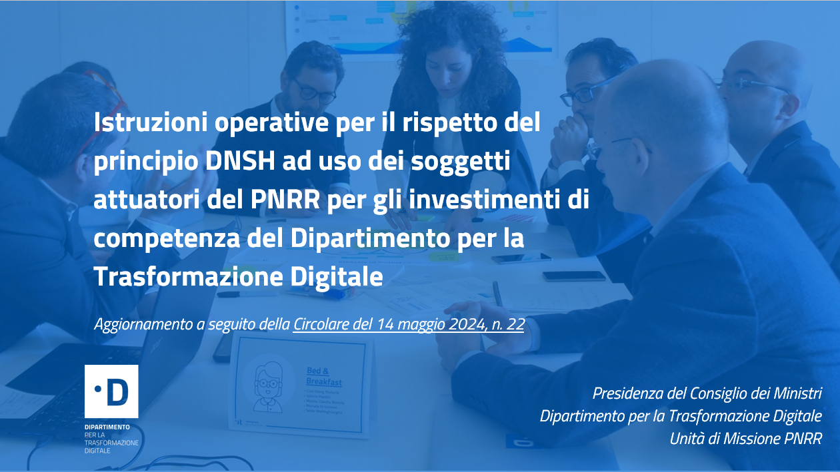

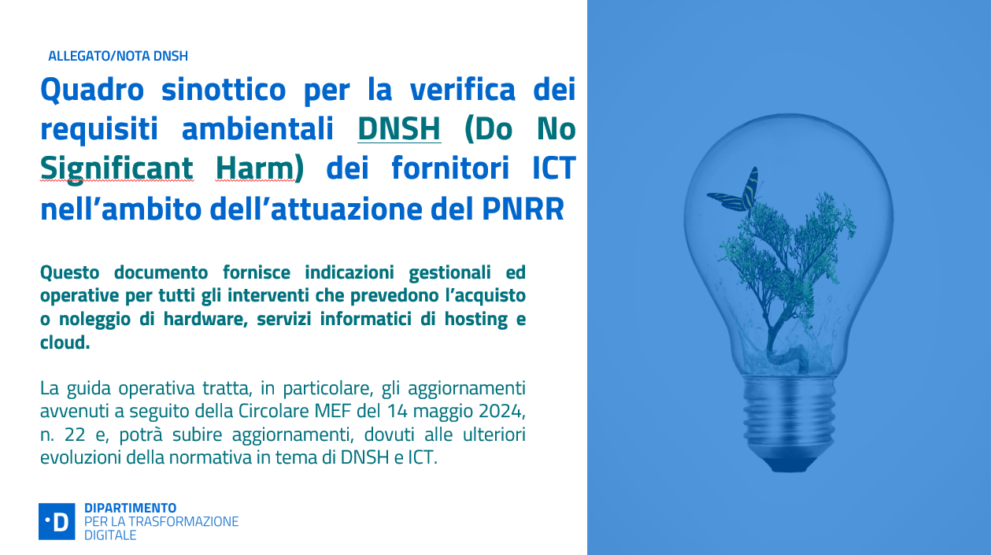

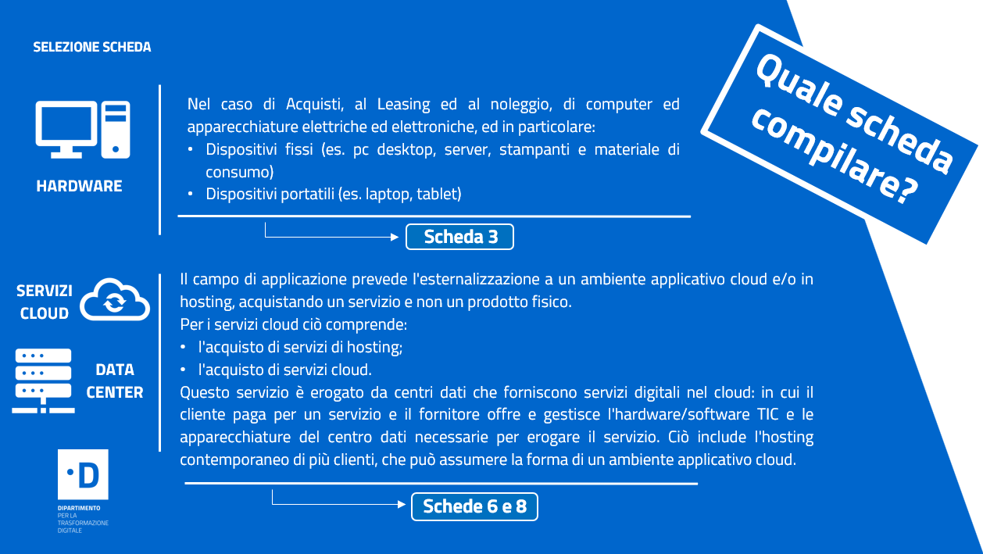

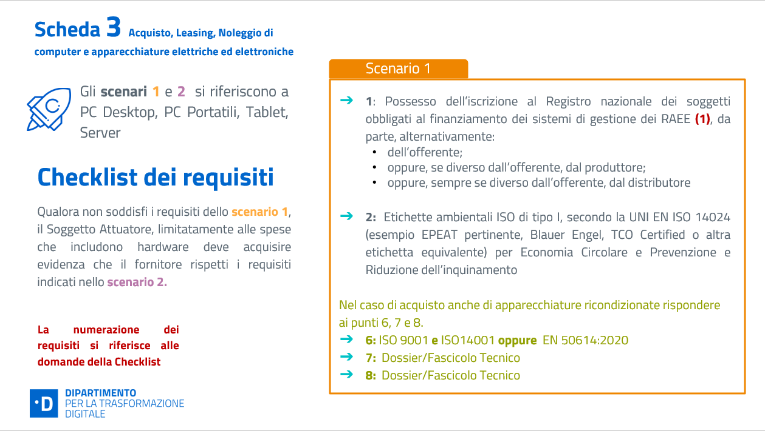

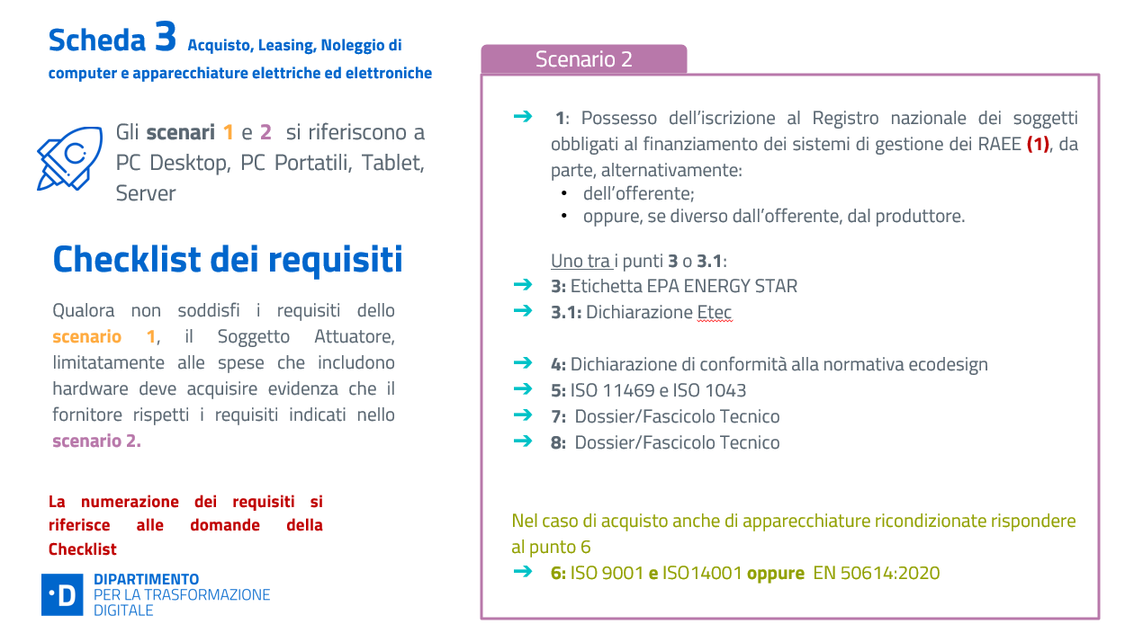

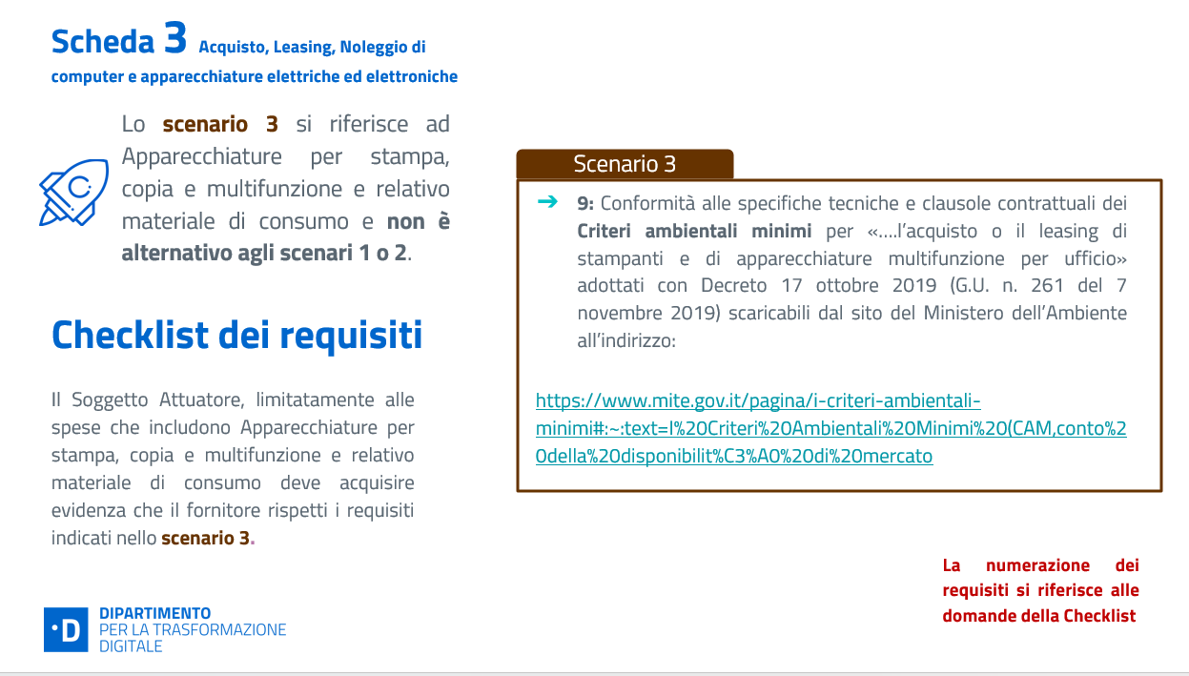

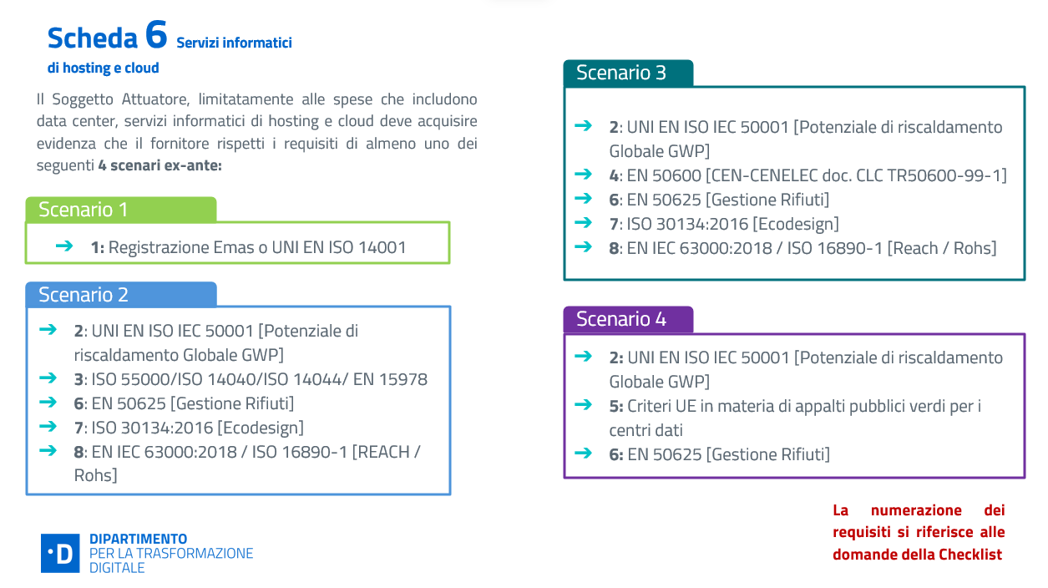

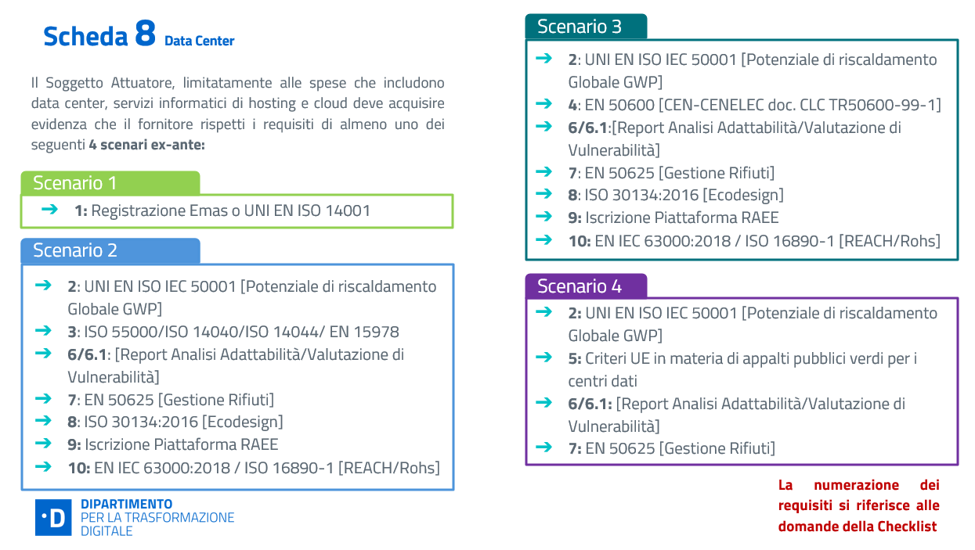

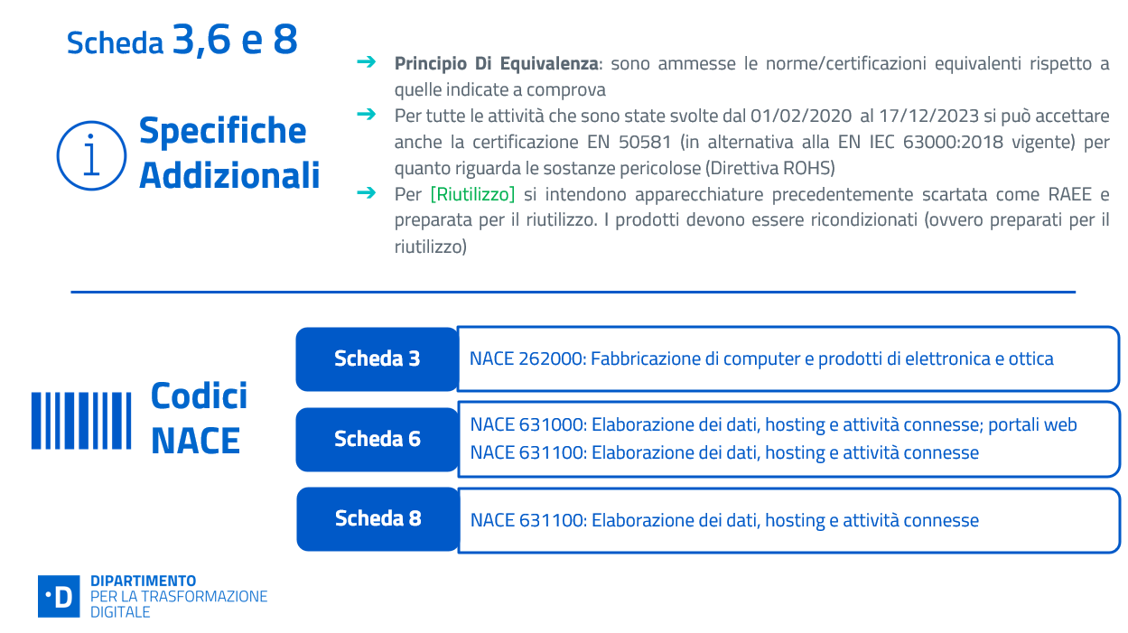

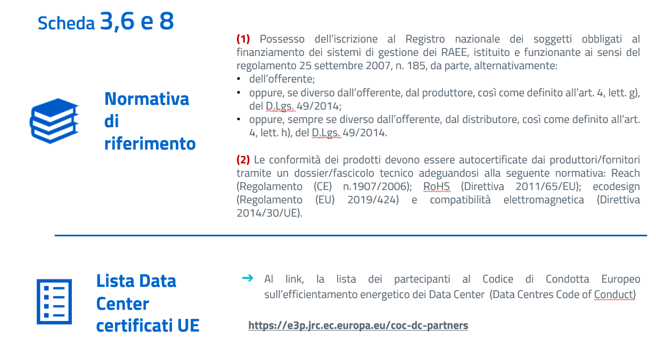

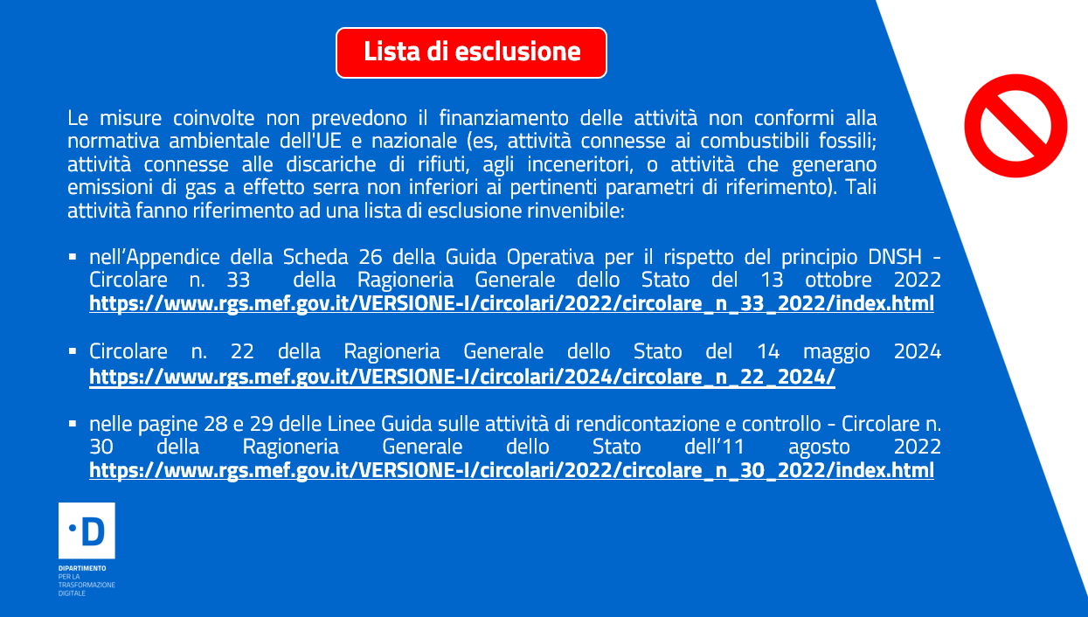
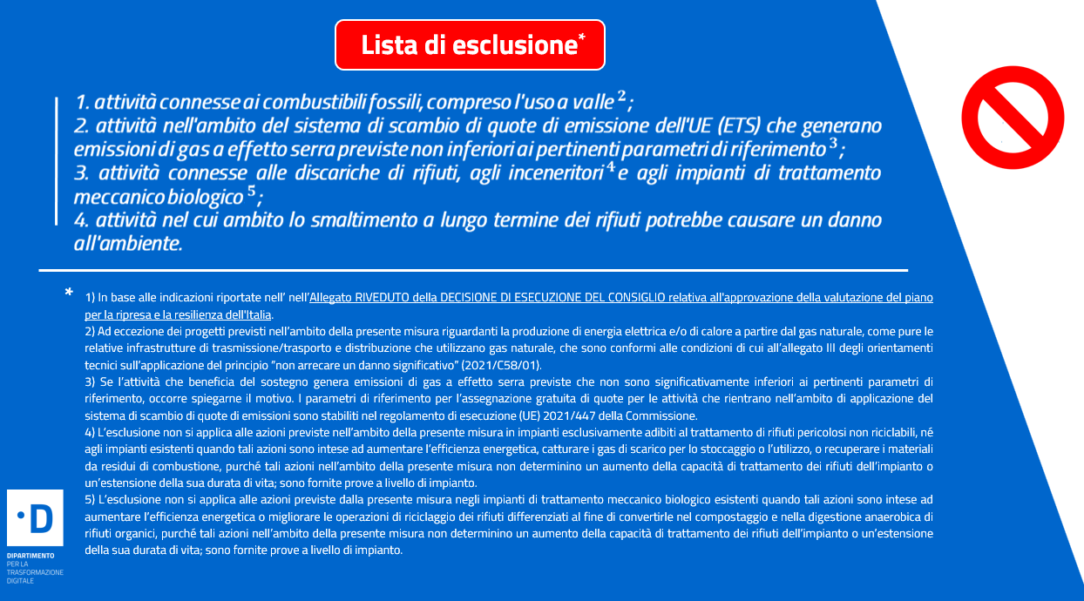

Da compilare e sottoscrivere, una sola volta, all’atto di presentazione della prima richiesta di rimborso contenente il primo SAL di ciascun contratto (ovvero primo rendiconto). Qualora il rendiconto abbia ad oggetto più contratti, è necessario compilare e sottoscrivere la presente attestazione per ciascuno di essi.

